Космическая викторина «Чрез тернии к звездам».
Посвящается Дню Космонавтики
Цель: расширить знания учащихся о космосе, познания в области покорения космоса; развивать познавательную и творческую активность, прививать интерес к изучению космоса и истории космонавтики; воспитывать чувство патриотизма и гражданственности.
Экипажи формируются из учащихся 5-х (6-х классов) по 6 человек: 3 мальчика, 3 девочки. Каждый класс готовит эмблему, название и девиз команды.
Ведущий 1:
«Жить и верить – это замечательно,
Перед нами небывалые пути,
Утверждают космонавты и мечтатели
Что на Марсе будут яблони цвести».
12 апреля наша страна отмечает космонавтики. Это всенародный праздник.
Ведущий 2:
Для нас кажется привычным, что стартуют с Земли космические корабли. В высоких небесных далях происходят стыковки космических аппаратов.
Ведущий 1:
Месяцами в космических станциях живут и трудятся космонавты и космические туристы, уходят к другим планетам автоматически станции.
Ведущий 2:
Вы можете сказать «Что тут особенного?» Но ведь совсем недавно о космических полетах говорили как о фантастике.
Ведущий 1:
И вот 4 октября 1957 года началась новая эра – эра освоения космоса.
12 апреля 1961 года впервые в мире на космическом корабле совершил полет первый космонавт планеты. Им был наш соотечественник Юрий Алексеевич Гагарин.
Ведущий 2:
Жители Земли всегда будут с благодарностью помнить имена людей, открывших новую сферу человеческой деятельности.
Сейчас вы станете свидетелями космического путешествия трех экипажей. И пусть это не настоящий космический полет, но ведь, возможно, наши сегодняшние «космонавты» через 10-15 лет поведут корабли к другим планетам или будут создавать эти корабли.
Встречаем экипажи.
1 этап. Представление экипажей.
Экипажам доложить о готовности.
Командир экипажа докладывает: название, девиз.
- Оценивается жюри (центр управления полетом) 3, 4, 5 баллами.

2 этап. Проверим физическую подготовку.
Каждый член экипажа должен взять 1 звезду, находящуюся в другом отсеке и вернутся к команде. При переходе из одного отсека в другой надо пройти сквозь обруч.
Команда, которая закончит задание первыми получает 6 баллов, остальные по количеству принесенных звезд.
3 этап. Конкурс капитанов.
Капитану каждого экипажа задается по 4 вопроса.
- Количество правильных ответов – 1 балл.
Вопросы:
1 экипаж:
- Как называется наша галактика? (Млечный путь)
- Спутник земли? (Луна)
- Каких животных вместо собак запускали в космос американцы? (Обезьян)
- Первый и самый крупный космодром в мире? (Байконур)
2 экипаж:
- Из чего кроме Солнца состоит наша солнечная система? (планеты, звезды, кометы, астероиды, спутники и космический мусор)
- Какая планета Солнечной системы самая большая? (Юпитер)
- Самые известные собаки-космонавты в мире? (Белка и Стрелка)
- Главный конструктор ракетно-космической техники? (Сергей Павлович Королев)
3 экипаж:
- Самая знаменитая фраза Юрия Гагарина? («Поехали!»)
- Какая планета Солнечной системы самая маленькая? ( Меркурий)
- Самый известный манекен-космонавт? (Иван Иванович)
- Сколько планет в солнечной системе? (8,9)

4 этап. На знание солнечной системы.
Каждому экипажу надо расположить планеты в соответствии их расположения относительно Солнца.
- За правильное расположение 8 баллов.

В это время проводится конкурс со зрителями:
- Как называются малые планеты? (Астероиды)
- Где находится самый большой планетарий в мире? (в Москве)
- Кличка собаки, ставшей последним «испытателем» перед первым полетом человека в космос? (Звездочка)

5 этап. На знание солнечной системы.
Каждому экипажу задается по три вопроса.
- Количество правильных ответов – 1 балл.
Вопросы:
1 экипаж:
- Первая женщина-космонавт Земли? (Валентина Терешкова)
- У какой планеты есть спутники, название которых переводится «Ужа», и «Страх»? (Марс)
- Как выглядит созвездие Большая медведица? (Ковш)
2 экипаж:
- Какой космонавт первый вышел в открытый космос? (Алексей Леонов)
- Сколько длился полет Юрия Гагарина? (108 минут)
- Как называется созвездие, имеющее вид перевернутой буквы «М»? (Кассиопея)
3 экипаж:
- Первый землянин, вступивший на поверхность Луны? (Нил Армстронг)
- Какая планета Солнечной системы самая маленькая? («Восток»)
- Самый известный манекен-космонавт? (Световые года)

6 этап. Быстрота мысли.
Каждый экипаж должен из букв составить слово «КОСМОДРОМ».
А затем за 2 минуты составить как можно больше слов из букв этого слова.
- Составившим быстрее всех слово – 2 балла.
- Экипаж, составивший больше всех слов – 3 балла, меньше всех – 1 балл.

Во время составления слов экипажами, проводится конкурс со зрителями:
- Сколько оборотов вокруг Земли выполнил Юрий Гагарин?
(1 оборот)
- В какой стране находится космодром Байконур? (Казахстан)
- Как назывался космический корабль, который доставил людей на поверхность Луны? (Апполон 11)
- Как звали собак, которые первые побывали в космосе и вернулись на Землю? (Дезик и Цыган)
- В каком созвездии находится полярная звезда? (Малая Медведица)

- Центр управления полетом подводит итоги викторины, объявляются результаты, награждаются победители и участники.
- Зрителей просят посмотреть на спинки своих стульев. Кто находит звезду, получает приз как «Звездный человек».

Ведущие:

Самое главное помнить и знать о подвиге космонавтов, гордиться, что именно в нашей стране жили и живут такие великие люди.
Сегодня мы увидели смелых, веселых, выносливых и находчивых, любознательных и сообразительных ребят. Всем большое спасибо за участие!

Ставьте перед собой цели и стремитесь их осуществить!

- В заключении все участники исполняют песню группы Земляне «Трава у дома».

ТАБЛИЦА РЕЗУЛЬТАТОВ (промежуточная)

класс  экипаж | 5 «А»  ____________ | 5 «Б»  ____________ | 5 «В»  ____________
1 этап | название _____  девиз _____  эмблема _____ | название _____  девиз _____  эмблема _____ | название _____  девиз _____  эмблема _____
2 этап | звезд _____ | звезд _____ | звезд _____
3 этап | 1 _____  2 _____  3 _____  4 _____ | 1 _____  2 _____  3 _____  4 _____ | 1 _____  2 _____  3 _____  4 _____
4 этап | первые правильно расположили: _____ | первые правильно расположили: _____ | первые правильно расположили: _____
5 этап | 1 _____  2 _____  3 _____ | 1 _____  2 _____  3 _____ | 1 _____  2 _____  3 _____
6 этап | первые правильно составили слово: ____  количество слов: ____ | первые правильно составили слово: ____  количество слов: ____ | первые правильно составили слово: ____  количество слов: ____
ИТОГИ

Критерии оценивания:

- 1 этап: оценивается в 3,4,5 баллов в общем: название; девиз и эмблема должны соответствовать тематике викторины;
- 2 этап: Количество принесенных звезд – по 1 баллу за звезду (max 6);
- 3 этап: Количество правильных ответов командиром – по 1 баллу за верный ответ (max 4);
- 4 этап: Правильное расположение планет – 8 баллов, + 1 балл первым! (max 9);
- 5 этап: Количество правильных ответов командой – по 1 баллу за верный ответ (max 3);
- 6 этап: Составившим, быстрее всех слово – 2 балла + больше всех слов
– 3 балла, меньше всех – 1 балл.

Распечатать и вырезать 3 листа для 2 этапа (на цветной бумаге!)

«Звездный человек»

Распечатать 3 листа и вырезать планеты для 4 этапа
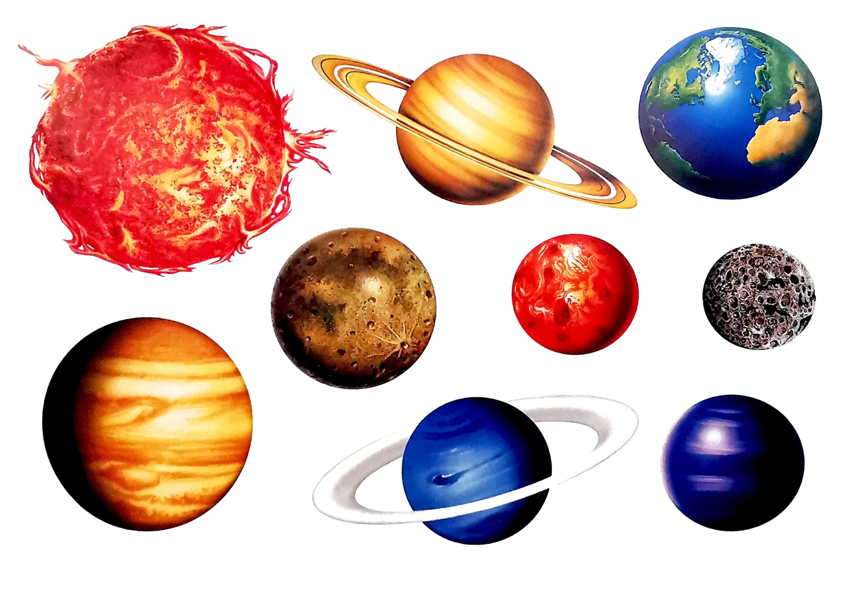
Меркурий
Марс
Венера
Земля
Сатурн
Солнце
Нептун
Уран
Юпитер

Верное расположение планет (для проверки задания).

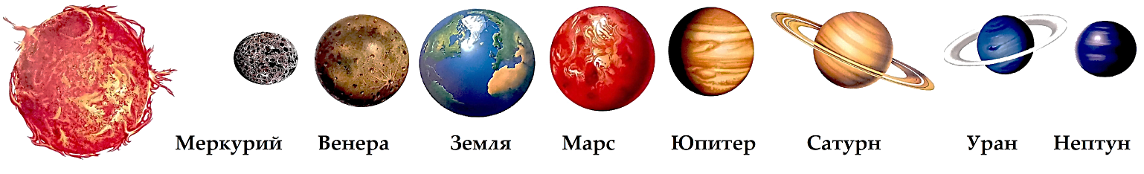

Распечатать и вырезать 3 листа для 6 этапа
______________________________________________________________
КОСМОДРОМ
______________________________________________________________
О
К
М
М
О
Р
Д
О
С

